Конспект занятия по теме «Сказки о лисе. «Девочка и лиса»
Цель занятия: познакомить детей 1 класса с ещё одной сказкой о лисе.
Планируемые результаты: дети должны а) запомнить содержание сказки «Девочка и лиса», б) уметь её пересказать, в) увидеть новые черты характера сказочной лисы, г) сделать выводы о правильном поведении в лесу.
Оборудование: книга со сказкой, слайды – иллюстрации к сказке «Девочка и лиса»
- Организационный момент
- Проверка домашнего задания
Думаю, что вы с нетерпением ждали нашего занятия и подготовили для меня рисунки лисы, о которой прочли сказку. Какую, напомните? («Лиса и заяц»). Ну что же, давайте смотреть ваши рисунки! (Рассматриваются рисунки, отмечается всё положительное в рисунках: яркость, самостоятельность, аккуратность работы, особенности техники и т.д. Обязательно говорится о том, что работы должны выглядеть аккуратно). Мы обязательно будем делать выставку ваших работ в холле школы «Мы рисуем сказку!». Награждение ребят за рисунки конфетами.
- Постановка целей занятия
А теперь пришло время новой сказки. Сегодня мы снова прочитаем сказку о лисе. Называется она «Девочка и лиса». Показ слайда с обложкой книги. Мне бы хотелось, чтобы мы увидели того же героя, лису, по-новому и сказали, какая лиса в этой сказке и почему. Чему сказка научила?

- Выразительное чтение с остановками
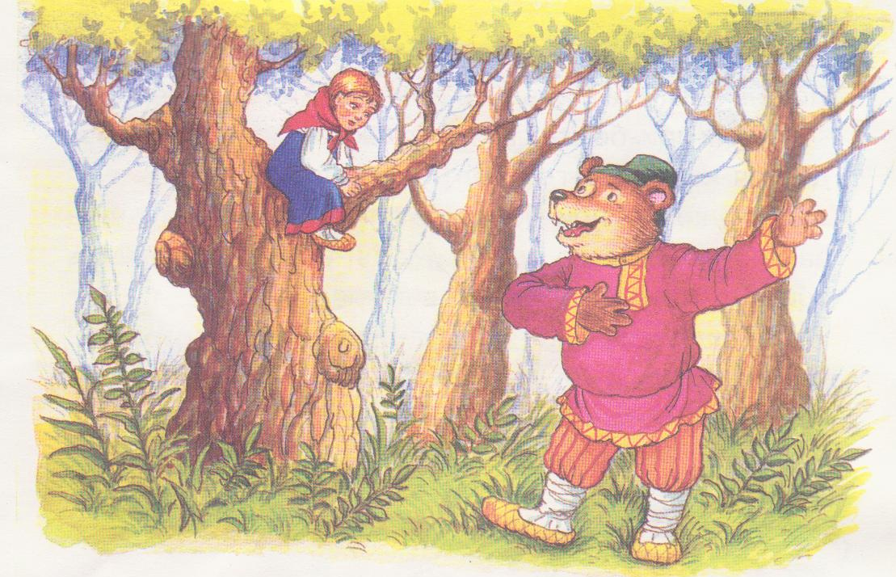

- Выразительное чтение сказки с остановками библиотекарем.
- Рассматривание слайдов - иллюстраций по ходу чтения.
- При первом упоминании внучки рисуется её словесный портрет.
- Сколько лет девочки?
- Как она одета?
- Что у неё с собой?
- Чтение эпизода встречи девочки с медведем и волком.
- Ребята, а как поступили бы вы? Поверили ли медведю и почему? Дети говорят: «Нет, так как медведь страшный, большой».
- А волку поверили бы? Тоже нет. В сказках он злой и опасный.
- Чтение эпизода встречи девочки и лисы.
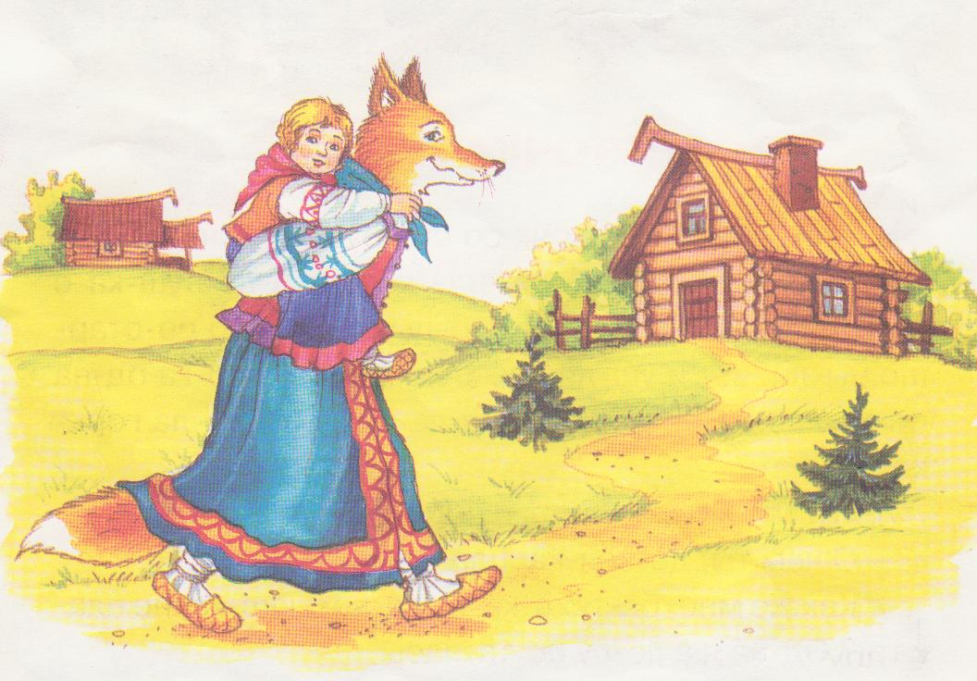
- Почему девочка поверила лисе? Она выглядит доброй.

- Рефлексия. Обсуждение сказки
- Ребята, скажите, пожалуйста, какая лиса в этой сказке?
- Похожа она на лисичку из сказки о зайчике? Верно, лиса в этой сказке другая. Она добрая (от слова «добро»), честная и отзывчивая.
- А эта лиса вам понравилась? Да.
Детям сложно выразить словами то, что они чувствуют, и им необходимо помогать сформулировать мысль, подобрать нужную характеристику героя, обратить внимание на богатство русского языка и многообразие его выразительных средств.
- Подведение итогов занятия
Размышление над вопросами:
- Почему же случилась беда с девочкой? Героиня была невнимательной, рассеянной. Она мала для походов в лес.
- Какие же советы мы дадим девочке? Быть внимательной, не отставать от подружек, брать с собой компас, мобильный телефон и т.д.
- Оценка работы группы
Отмечается, кто на занятии был активным и пассивным. Выслушиваются ответы пассивных и им предлагается взять на следующее занятие пластилин или приготовить сложную загадку про любого зверя, чтобы разбудить творчество и интерес в каждом ребёнке.
Благодарю за внимание!

